关于做好2021届毕业生校园地助学贷款还款确认工作的通知

各二级学院：
为顺利做好2021届毕业生国家助学贷款还款确认工作，进一步加强助学贷款贷后管理，督促借款学生积极履行还款义务，现请各学院2021届毕业班辅导员通知在校期间办理过校园地助学贷款的毕业生，携带好需提交的材料，集中现场办理还款确认手续。
- 请各学院2021届毕业班辅导员通知在校期间办理过校园地助学贷款的毕业生（具体名单已通过学工秘书群发送），扫描下方二维码进入“2021国家助学贷款还款群”，如二维码过期可联系校学生资助中心老师微信（18817351853）后进群。校学生资助管理中心将在五月中下旬举办诚信还款宣讲，宣讲结束之后，由校学生资助管理中心协助中国银行浦东支行进行还款手续的签订。
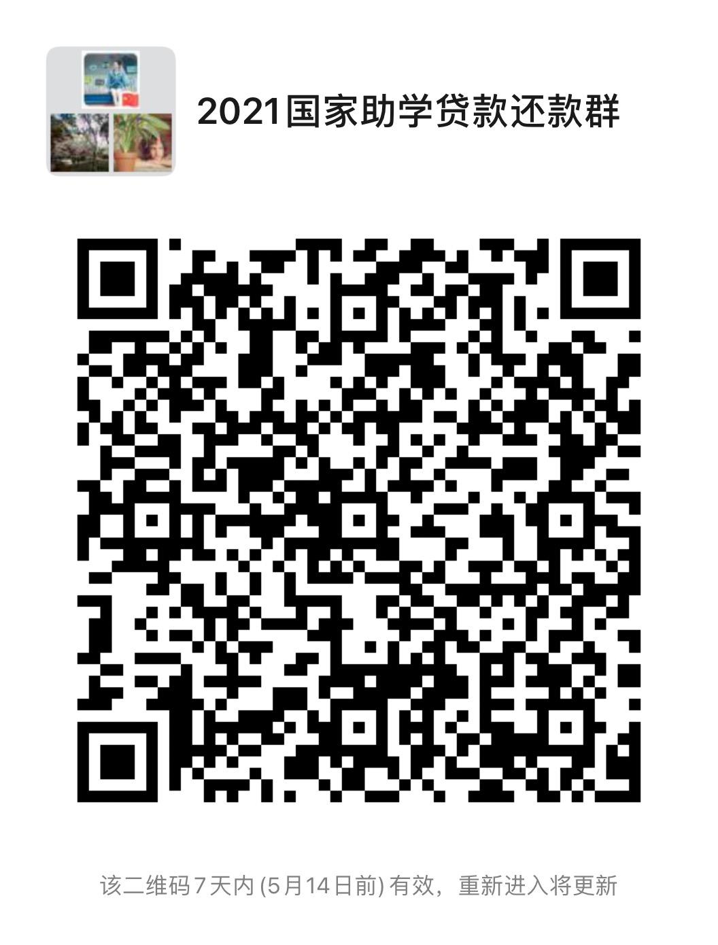

二、需要提交的材料：
1．本人身份证复印件，正反面复印在一张A4纸上。
2．本人在办理校园地助学贷款时统一办理的银行卡（如办理中国银行国家助学贷款，则为中国银行借记卡）。银行卡复印件（如丢失，请及时办理挂失补卡）同时在复印件上标明学号、院系、姓名、联系方式、卡号以及还款方式（一次性还清、展期、分期偿还），此卡将作为日后还款的银行卡。
3. 办理展期业务的学生，需提供专升本或研究生录取通知书原件及其复印件。
4．现场需填写相关材料，请自备黑色水笔。

三、还款方式及办理说明：
1．毕业之前一次性还清：请务必在2021年6月8日前将贷款总金额一次性存入银行借记卡内。
2．展期：专科学生专升本或本科生考取硕士研究生，可凭录取通知书办理展期手续，还款手续展期至本科或研究生毕业。展期期间的利息由国家财政补贴。
3．分期还款：如毕业前不能一次性还清的，签署分期还款协议。

四、毕业生诚信教育
各学院务必指导贷款学生诚信还款，注重个人诚信记录。告知学生出现违约需要承担的后果：
1．国家助学贷款的学生如未按照与经办银行签订的还款协议约定的期限、数额偿还贷款，经办银行应对其违约还款金额计收罚息。
2．经办银行会将已毕业学生的个人基本信息和还款情况录入中国人民银行的个人信用信息基础数据库，以供全国各金融机构依法查询。如国家助学贷款毕业学生违约的，将影响其向金融机构申请办理其他消费信贷。
3、按还款协议进入还款期后，对于连续拖欠还款行为严重的借款人，有关行政管理部门和银行将通过新闻媒体和网络等信息渠道公布其姓名、公民身份证号、毕业学校及具体违约行为等信息。
4．违约人承担相关法律责任。

五、国家助学贷款救助申请
对于因病丧失劳动力、家庭遭遇重大自然灾害、家庭成员患有重大疾病以及经济收入特别低的毕业借款学生，如确实无法按期偿还贷款，可向学校学生资助管理中心提出救助申请并提供相关书面证明，经学生资助管理中心核实后，可启动救助机制为其代偿应还本息。
疫情防控期间，出现以下任一情况的毕业生也可申请国家助学贷款救助：
1.借款学生本人或其直系亲属因罹患新型冠状病毒肺炎造成家庭经济困难，无力负担国家助学贷款本息的，可由申请人提供由县级以上医院出具的借款学生本人或其直系亲属罹患新型冠状病毒肺炎的确诊证明和病例复印件。
2.如果发生借款学生罹患新型冠状病毒肺炎死亡或丧失劳动能力，由共同借款人（一般为父母）提供公安机关出具的借款学生死亡证明、居民户口注销证明或县级以上（含县级）劳动鉴定委员会提供的劳动能力鉴定证明。

六、备注
1．以上要求仅针对办理校园地助学贷款学生，如在生源地办理贷款的，则需要与当地办理贷款的机构取得联系，办理还款事宜。
2．若在现场办理还款确认时间段内未办理有关手续，请在5月31日前自行前往相关银行网点办理还款确认手续。还款确认名单由银行提供，如有缺、漏等情况，请相关毕业生准备好还款材料联系银行办理还款确认手续，中国银行联系人：董明，联系电话：18817843947。
3.建议学生在办理还款确认前，提前准备好父母亲的身份证号信息以便填写。
4.还款确认名单由银行提供，学院信息部分或有更新，以学生现在所在学院信息为准。
5.学生资助管理中心联系人：缪老师 联系电话：18817351853
党委学生工作部、学生处、党委武装部
2021年5月10日

